Instalar Docker y Compose “del sistema”
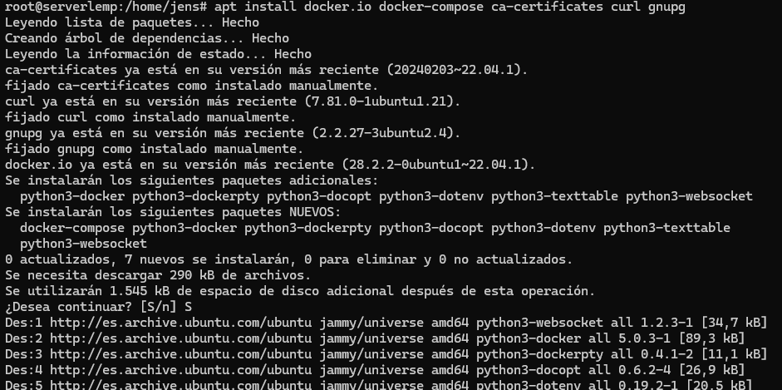
- sudo apt install -y docker.io docker-compose ca-certificates curl gnupg

- sudo systemctl enable --now docker
- docker --version
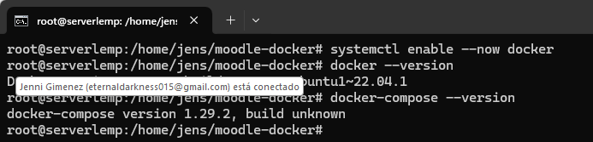
- docker-compose –version

Si docker-compose --version devuelve versión → OK.
Si fallara, reinstala: sudo apt install --reinstall docker-compose -y.
Crear estructura del proyecto
- mkdir -p /home/usuario/moodle-docker
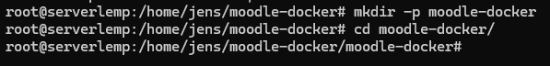
- cd ~/moodle-docker
Generar docker-compose.yml
Crea el archivo: nano docker-compose.yml y pega lo que tienes adjunto a la tarea
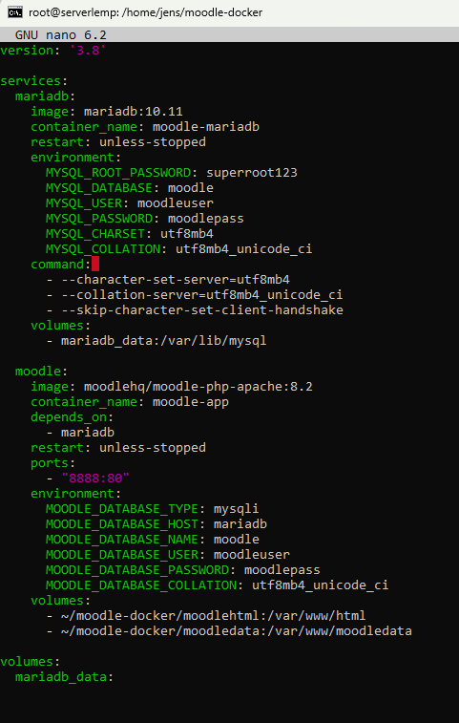
Si el puerto 8080 ya lo usas, cambia "8080:8080" por "8081:8080" (y accede por 8081).

Levantar Moodle
sudo docker-compose up -d
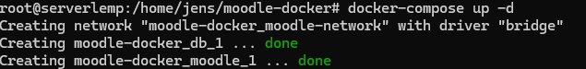
Verificar
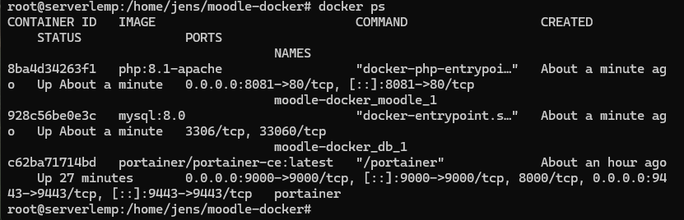
docker ps

Abre en el navegador:
- En la VM: http://localhost:8081
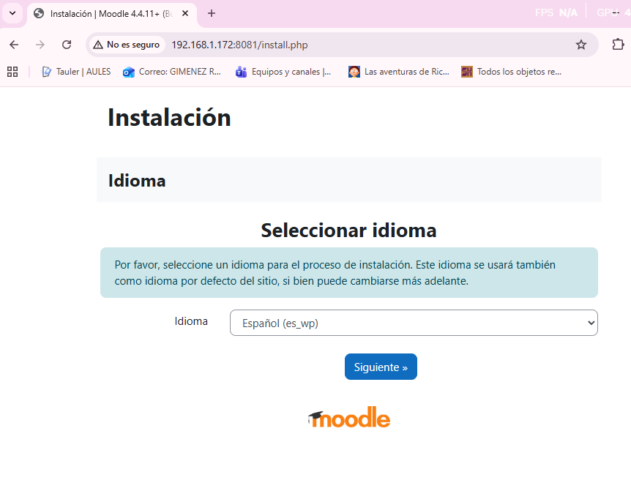
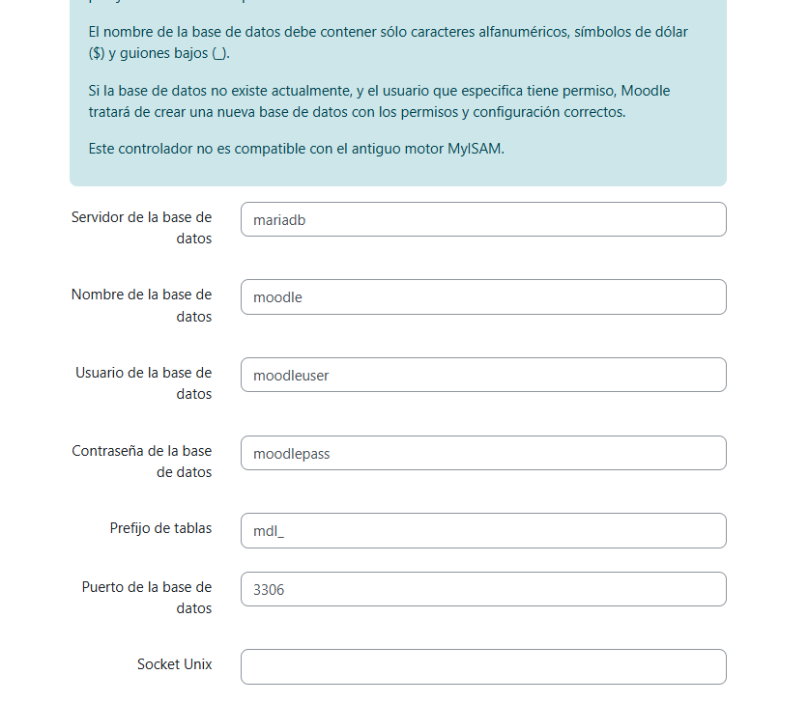
- Desde el host (si es VM): http://IP_DE_LA_VM:8081

Sigue el asistente de Moodle. Usuario inicial por defecto lo crea el instalador web.
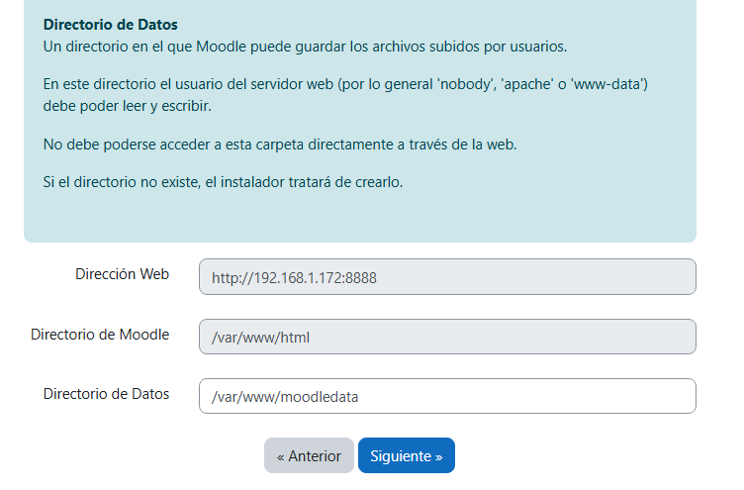
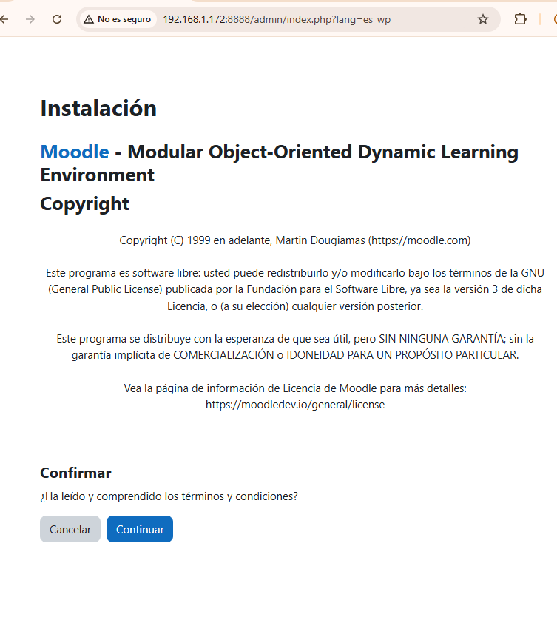
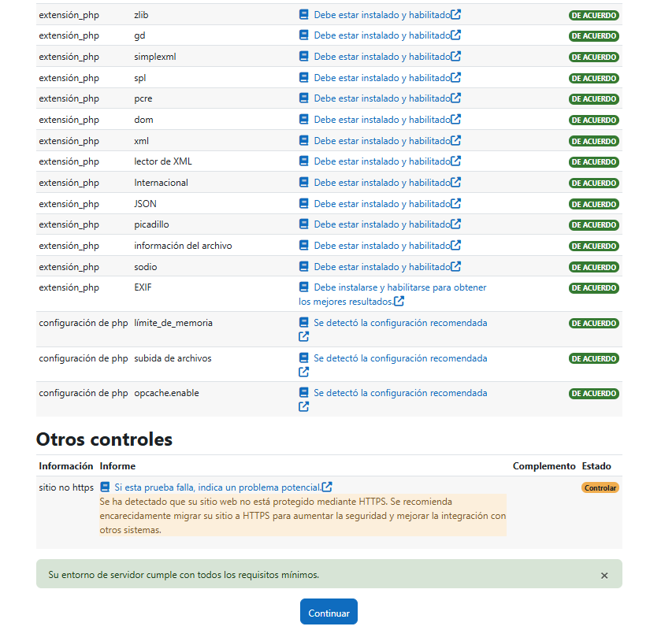
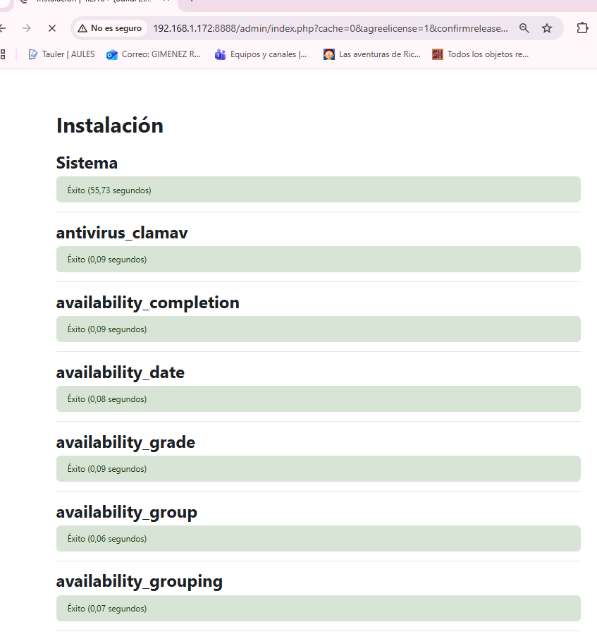
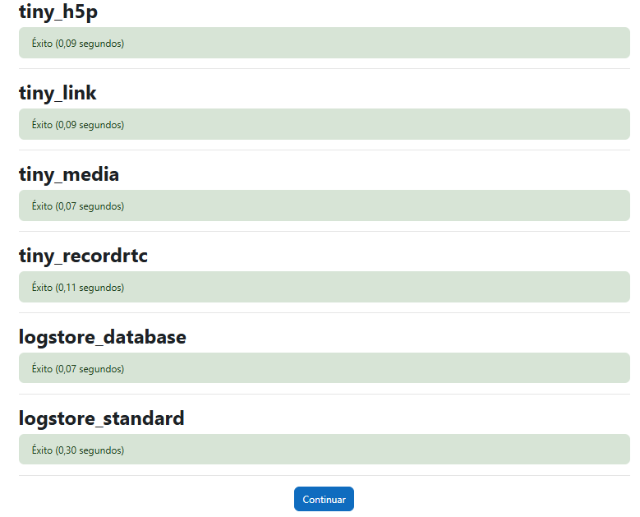
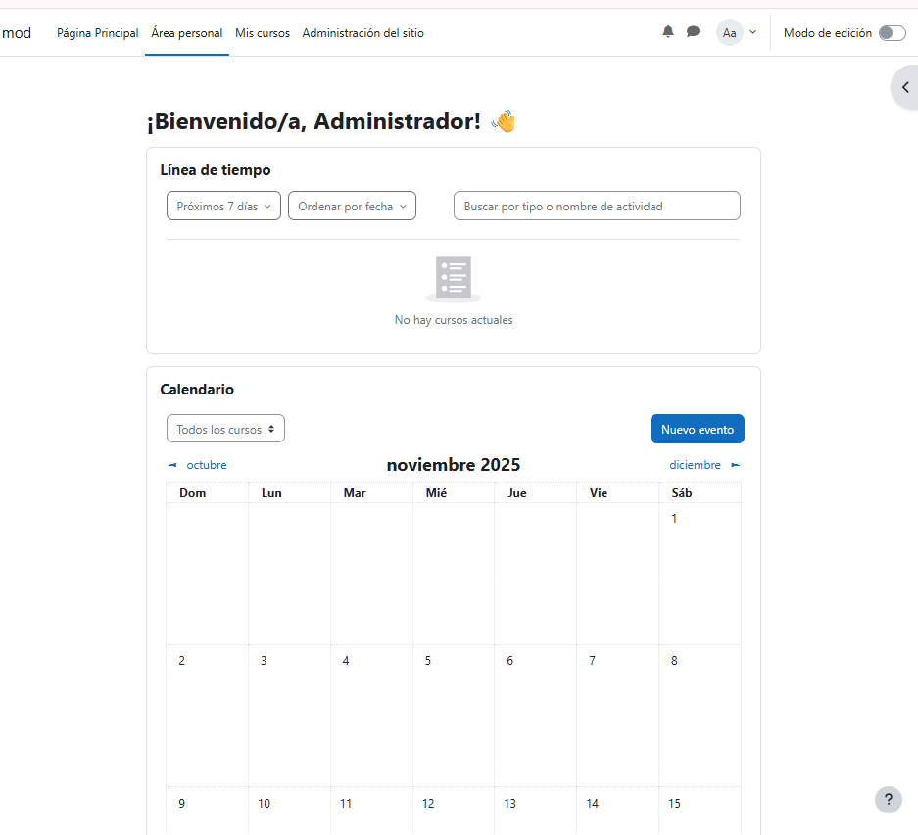
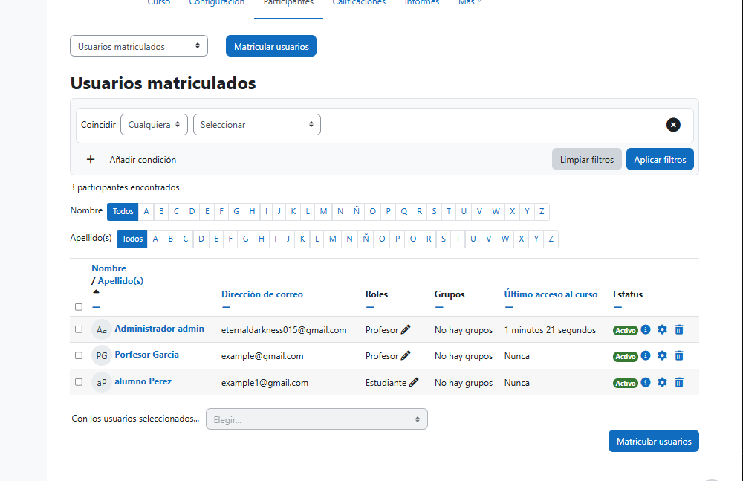
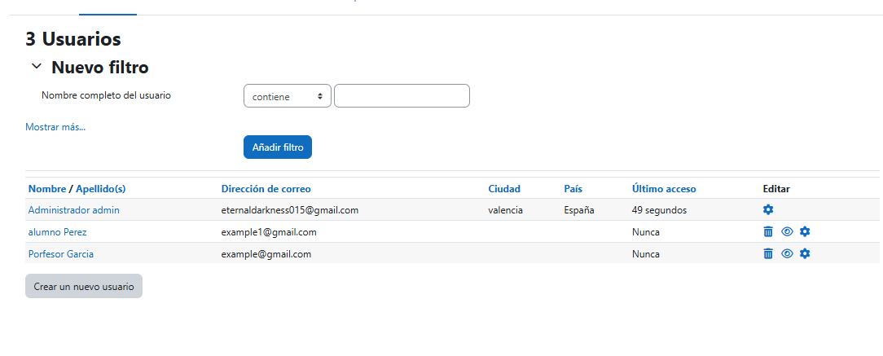
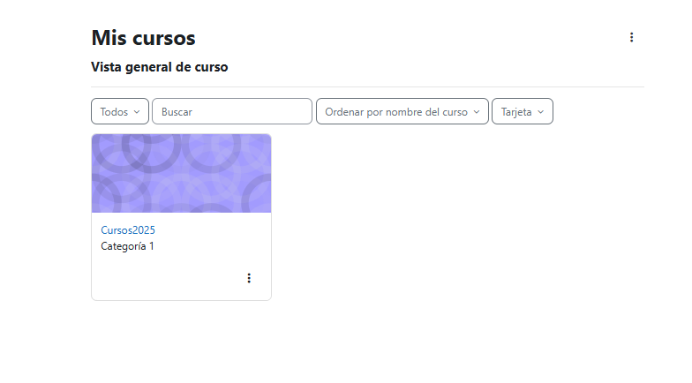

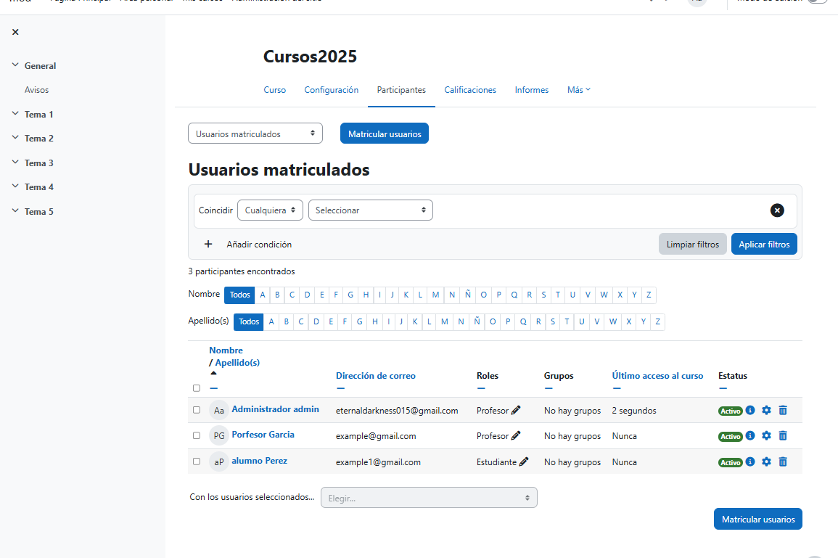

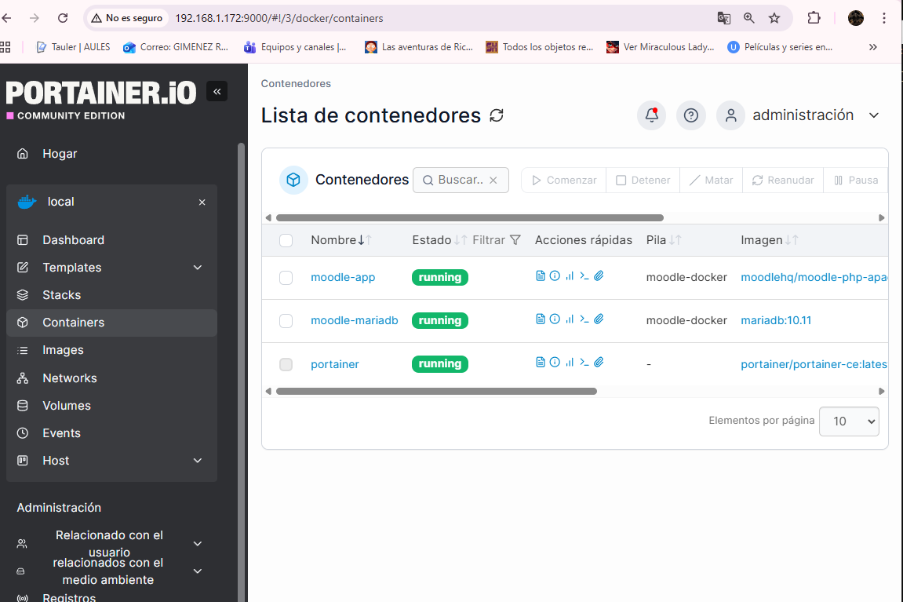

Entrega :
- Capturas de pantalla de todo el proceso con un moodle configurado con al menos un aula virtual y 3 usuarios
  - Captura de pantalla del Portainer con los contenedores del docker activos (opción container)
  - Captura de pantalla del Moodle antes de configurarlo : La primera pantalla que aparece
  - Captura del moodle ejecutándose : aula virtual hecha
  - Captura de los usuarios (admin / profe / alumno)
- Puedes continuar entregandolo en GitHub. Si así es, pega la url aqui antes de la fecha de entrega

